site que simula

https://play.kotlinlang.org/

Valor maximo

fun main() {

println(Int.MAX_VALUE)

println(Float.MAX_VALUE)

println(Double.MAX_VALUE)

println(Byte.MAX_VALUE)

}

converter dados "to" na frente do dado

toByte()

toShort()

Declarar variável

CamelCase - maiuscula e minuscula

var (valor mutável)

val (valor imutável)

SNAKE_CASE - separado por _

const val (Constante cujo valor é atribuido durante a compilação)

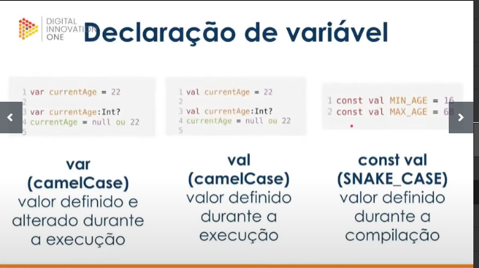

Exemplo atribuir variavel

const val MAX_AGE = 68

fun main() {

var currentAge:Int

currentAge = 90

println(currentAge < MAX_AGE)

}

Mudança de tipo de variável

fun main() {

var currentYear = "que ano"

currentYear = 2021.toString() + " foi melhor"

println(currentYear)

}

Nullability qualquer tipo pode ser nulo mais tem que explicitar (?)

var month: Int? = null

// Atribuir valor null corretamente a month

Operadores Aritméticos

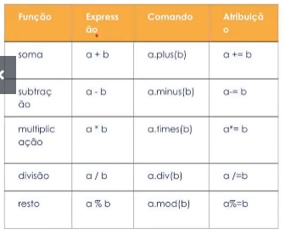

Exemplo

fun main() {

val count = 10

val times = 9

val r = times +count

println(r)

println(count.plus(times))

}

Comparativos

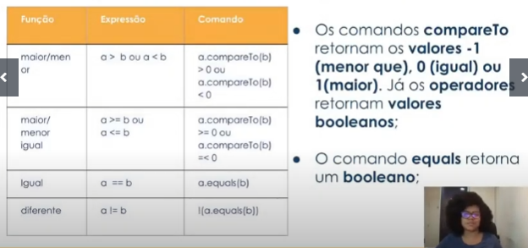

(!) inverte a comparação

const val EQUAL = 0

const val LESS = -1

const val MORE = 1

fun main() {

var d = 22

var t = 98

println(d != t)

println(d.compareTo(t) >= EQUAL)

Operadores lógicos

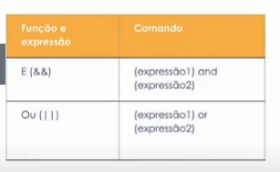

In e range (in procura números dentro de list)

EXEMPLO 1

val numbres = listOf(3,9,0,1,2)

print(12 in numbers)

print (12 in 0..20)

EXEMPLO 2

const val MIN_AGE = 16

const val MAX_AGE = 68

//função principal

fun main() {

var age = (10..100).random()

println(age)

println(age in MIN_AGE..MAX_AGE)

println(age >= MIN_AGE && age <= MAX_AGE)

Manipulação de Strings

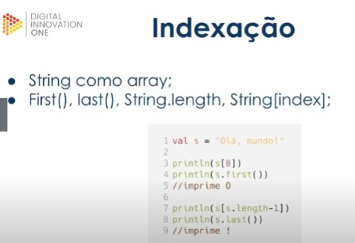

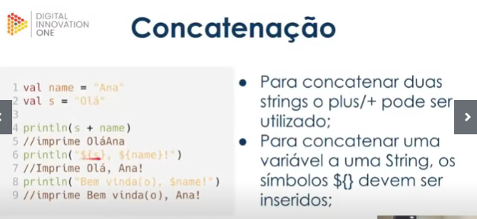

Exemplo

fun main() {

val welcome = "Bem vinda(o)"

var name = "luisa"

println("$welcome,${name.capitalize()}!")

capitalize transforma em maiúscula a primeira letra da string

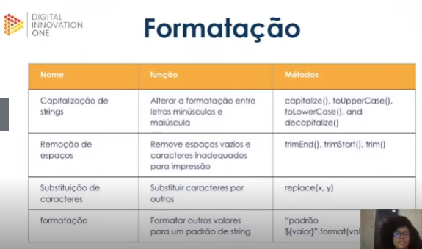

Exemplo

//função principal

fun main() {

val welcome = "Bem vinda(o)"

var name = "luisa maria"

println("$welcome,${name.toUpperCase()}!")

}

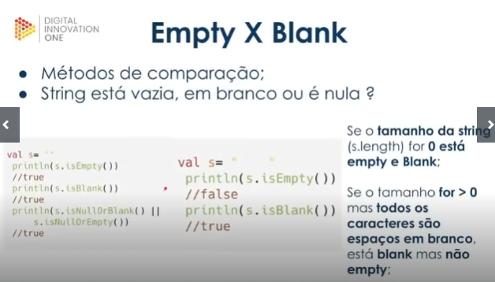

Exemplo

//função principal

fun main() {

val empty =""

println(empty.length)

val blank = " "

println(blank.length)

println(blank.isEmpty())

funções

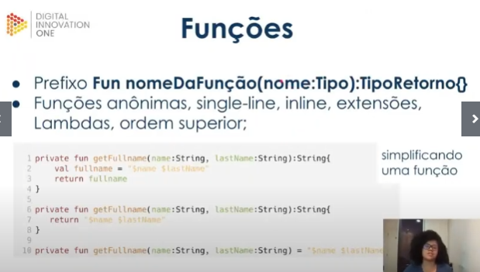

Private fun getFullName(name:String, lastName:String) = “$name $lastName”